# 让“爱”双向“循环”——富康社区开展志愿服务积分兑换活动

 为了回馈广大志愿者，进一步激发广大志愿者的志愿服务热情，1月12 日，富康社区新时代文明实践站开展了让“爱”双向“循环”志愿服务积分兑换活动。

 本次志愿服务积分兑换活动以志愿服务积分兑换生鲜蔬菜的方式回馈辖区志愿者。近日，社区在得知大沁他拉镇光明村20余万斤大棚蔬菜因疫情等原因滞销的消息后，发动工作人员和网格员在社区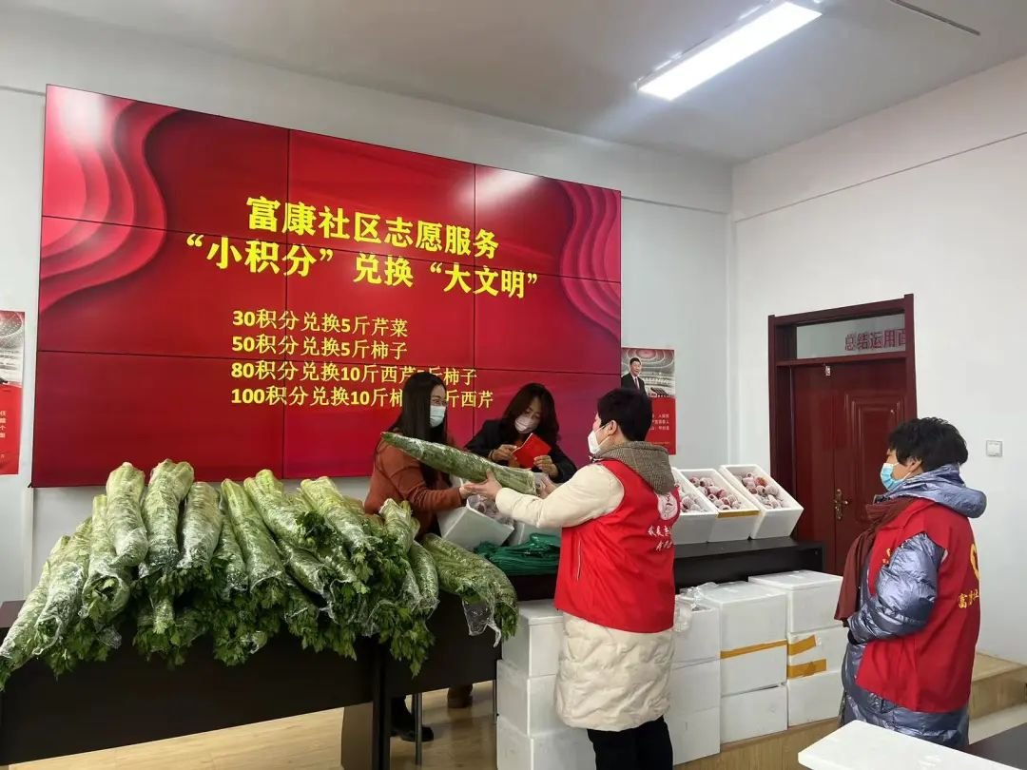网格微信群和居民群里积极帮着转发消息售卖，本次活动，社区又拿出1500元资金购买了芹菜300斤、西红柿300斤，一方面帮助菜农分担了一点压力，另一方面用以志愿服务积分兑换鼓励广大志愿者，同时也解决了春节将至大家选购蔬菜的难题，做到了一举三得。

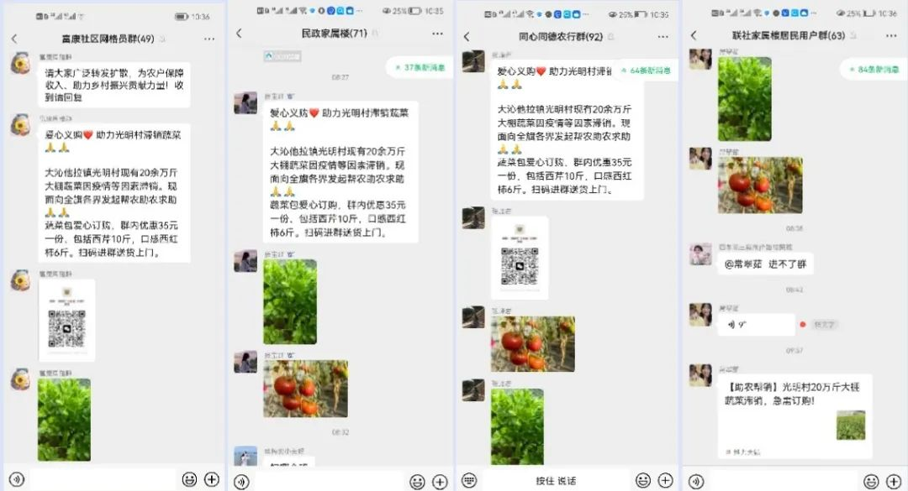

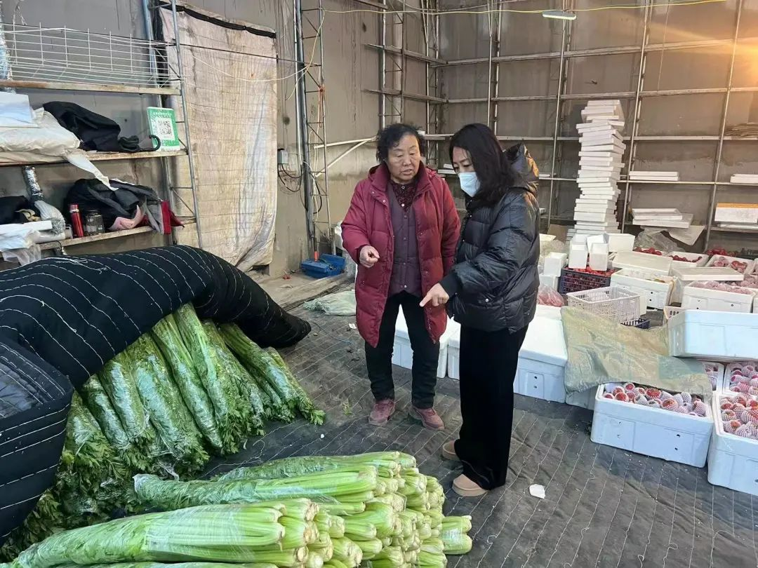

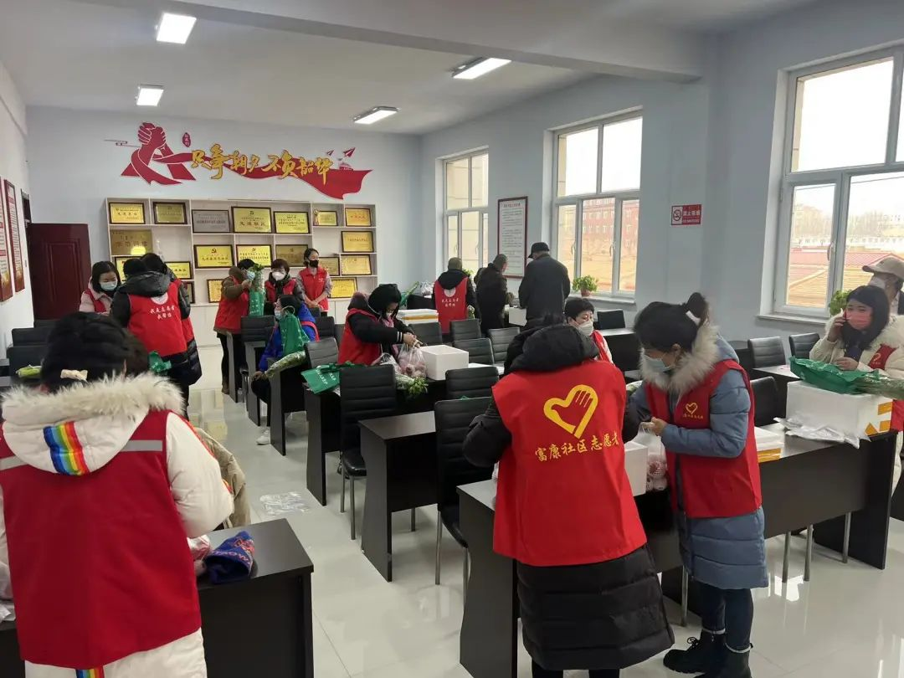

 自富康社区新时代文明实践站成立以来，广泛发动党员、社区居民等积极参加志愿服务活动，志愿者每参加一次志愿服务活动，根据服务时长获得相应积分，按照社区志愿服务积分兑换制度给予回馈，社区新时代文明实践工作在实践中得到了不断完善和促进，让越来越多的人自觉投身到志愿服务活动中来，真正使志愿服务成为一种生活习惯，引领社会新风尚。

